首都医科大学附属北京同仁医院2023年度

招收博士后人员公告

首都医科大学附属北京同仁医院始建于1886年，是一所以眼科学、耳鼻咽喉科学为国家重点学科的大型综合三甲医院。我院分为崇文门院区和亦庄院区，设有64个临床和医技科室，编制床位1759张，研究型病房180张，职工3900余人。博士学位培养点14个，硕士培养点28个；博士研究生导师76人，硕士研究生导师199人。我院以综合医疗为医院主体，北京市眼科研究所、北京市耳鼻咽喉科研究所、北京市糖尿病研究所为附属科研机构，形成 “一院三所”发展格局，成为集医疗、教学、科研、预防、国际交流五位一体的医疗科研联合体。在全国三级公立医院绩效考核中获评A+等级，稳居全国三级综合医院第一方阵。

1. **基本招收条件**
2. 国内外高水平高校或高水平研究机构毕业取得博士学位，获得博士学位原则上不超过3年；
3. 原则上年龄在35周岁以下；
4. 品学兼优，身心健康；
5. 具有高质量研究成果发表者优先考虑。
6. **招收人数、招收博士后研究方向、具体招收条件见合作导师简介**
7. **相关待遇**
8. 按照国家及医院的有关规定，享受中级职称待遇，并享受医院相关的科研奖励；
9. 为博士后缴纳相应社会保险和住房公积金；
10. 提供博士后公寓。
11. **报名方式**

申请入站人员请登录北京同仁医院人事招聘板块，进行网上简历填写。

申报网址：www.trhos.com/Hospitals/Jobs/List

医院常年面向国内外招收博士后人员。

1. **联系方式**

联系人：张老师 联系电话：010-58265710

单位地址：北京市东城区东交民巷1号

邮编：100730

首都医科大学附属北京同仁医院人力资源处

2023年2月28日

附件：合作导师简介及招收条件

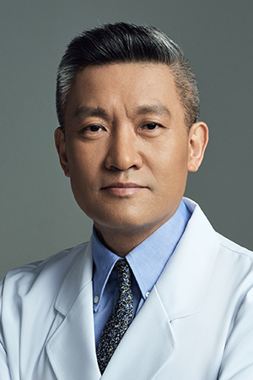

**张罗教授**

张罗，主任医师、教授、博士生导师，国际欧亚科学院院士、教育部长江学者特聘教授、国家杰出青年科学基金获得者和万人计划科技创新领军人才，国际著名鼻科学和过敏科学专家。现任中华医学会变态反应学分会前任主任委员、中国医疗保健国际交流促进会过敏科学分会主任委员、中国医师协会耳鼻咽喉科医师分会副主任委员、国际过敏科学执委会委员、亚太过敏科学哮喘和临床免疫联合会司库，世界过敏科学领域影响因子第一的Allergy杂志副主编、《中华耳鼻咽喉头颈外科杂志》副主编。以通讯/第一作者发表文章600余篇，其中SCI论文300余篇。曾获国家科技进步二等奖2项，北京市科学技术奖一等奖1项、华夏医学科技奖一等奖1项和北京市科学技术二等奖4项。主持国家自然科学基金重点项目、国家重点研发计划等国家级课题50余项；获得40项国家专利授权，其中国际PCT发明专利3项，国家发明专利7项，实用新型专利29项。2021年张罗教授团队在国际耳鼻咽喉科领域发表英文文章数量居全球首位（Healson USA），引领了世界慢性鼻病研究和临床诊疗的发展方向。主持国家自然科学基金重点项目等课题21项，入选 “万人计划”科技创新领军人才选等人才项目15项，主持国际多中心临床研究2项。分别主持制订我国过敏性鼻炎领域、过敏性鼻炎免疫治疗领域、过敏性鼻炎和哮喘舌下免疫治疗领域以及慢性鼻窦炎领域第一个英文诊疗指南；25次参与制订国际指南，16次受邀撰写英文综述，国际学术会议发言56次。2018年和2019年分别受邀担任IFAR杂志中国和亚洲慢性鼻病主题客座主编，2021年和2022年受邀担任世界过敏科学顶级学术期刊Allergy中国主题和亚洲主题客座主编，为扩大中国鼻科学和过敏科学在世界学术领域的影响做出了突出贡献。

**招收人数：**1人

**研究方向：**过敏性鼻炎、慢性鼻窦炎

**相关要求：**博士期间以第一作者身份在本专业期刊发表SCI论文至少1篇（影响因子5.0以上）

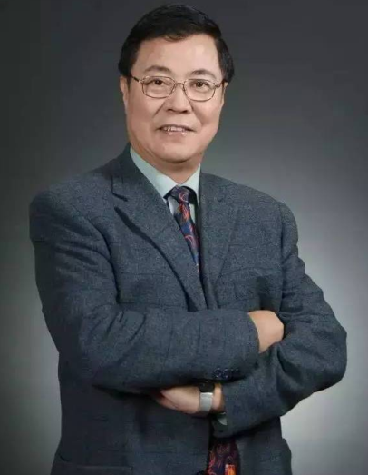

**王宁利教授**

王宁利：首都医科大学附属同仁医院主任医师，首都医科大学第四临床医学院眼科教研室主任，博士生导师，首都医科大学眼科学院院长，北京同仁医院眼科中心主任。学术兼职：国际眼科学院院士，亚太眼科学会主席，成都中医药大学博士生导师，青岛大学博士生导师。从事眼科临床医疗、教学、研究和防盲工作39年，主要致力于青光眼、白内障、屈光及遗传眼病等方面的基础和临床研究。阐明国人原发性闭角型青光眼房角关闭机制，创建了新的防治体系，降低了致盲率；发现低颅压是原发性开角型青光眼视神经损害的重要原因，回答了眼压学说长期未能回答的科学问题，改变了临床实践；研发了房水流出通路重建手术，解决了传统滤过手术高并发症的技术难题；组织了邯郸眼病研究及安阳儿童眼病研究两项我国大型眼病流行病学调查；作为沙眼防治专家组负责人，促成了我国最终消灭致盲性沙眼。作为眼科学国家教育部重点学科、卫生部临床重点专科带头人，国家眼科诊断与治疗设备工程技术研究中心、眼科学与视觉科学北京市重点实验室主任主持863计划一项，973子课题一项，国家“十五”、“十一五”科技攻关项目三项，“十二五”国家科技重大专项、卫生行业公益项目、科技部国家科技支撑计划项目各一项，国家自然科学基金六项。发表SCI论文220余篇；获得发明专利24项。以第一完成人获“国家科学技术进步二等奖”2项，获首届全国创新争先奖、何梁何利奖等奖项。连续四次入选Elsevier高引学者榜；两次被英国眼科医师杂志评为全球最具影响力百名眼科医生。

**招收人数：**1人

**研究方向：**应力信号通路在青光眼视神经损害的作用机制；力学信号感受器在眼部的生理、病理作用**相关要求：**

1. 获得博士学位原则上不超过两年；2、博士期间以第一作者身份在本专业期刊发表SCI论文1篇及以上；3、具有眼科学基础研究、离子通道研究、病毒及非病毒载体技术研究相关背景优先考虑。

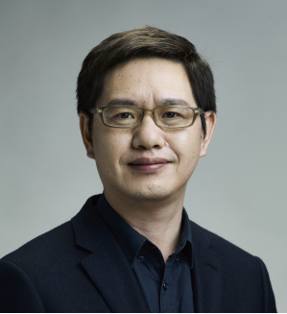

**金子兵教授**

金子兵：教授、主任医师、博士生导师，首都医科大学附属北京同仁医院党委委员、北京市眼科研究所所长。首都医科大学眼科学院副院长，国家眼科质量控制中心副主任、质量研究部主任，全国防盲技术指导组副组长、全国防盲办负责人。北京市眼科学会常委、学组组长，中国医师协会眼科医师分会委员、学组副组长，中华医学会眼科分会学组委员，中国高度近视百家联盟（CHARM）牵头发起人，联合发起成立中国遗传眼病联盟、中国眼遗传病诊疗小组。长期从事视网膜变性及高度近视诊治及再生研究，发现多个全新致病基因，原创性建立干细胞分化视网膜器官方法并取得相应突破。获批国家杰出青年科学基金、国家优秀青年科学基金、国家重点研发计划等重要项目课题，在PNAS、Science Advances、Nature Communications、Cell Reports等国内外期刊发表论文百余篇，获发明专利5项，以第一完成人获省部级自然科学奖2项。入选国家万人计划领军人才、国家百千万人才工程、国家有突出贡献中青年专家、创新推进计划中青年科技创新领军人才、北京市“登峰计划”等，享受国务院特殊津贴。曾获得亚太眼科学会成就奖、中国青年科技奖、中华医学会眼科分会何氏创新奖、中国留日同学会中国驻日大使奖。共同主编《眼科学》教材一部，参编眼科相关书籍多部，参与本科生、研究生教学工作十余年，指导博士后和硕博士研究生80多名。担任Experimental Eye Research等多本SCI期刊编委或副主编，《眼科》杂志执行主编。

**招收人数：2人**

**研究方向：**视网膜类器官研究

**招收条件：**

1、对人类多能干细胞的知识掌握、实践技能方面有至少三年的经验；

2、以第一作者发表干细胞领域JCR一区期刊论文1篇及以上。

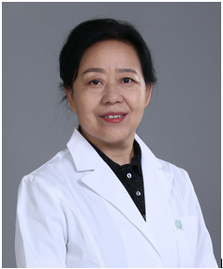

**彭晓燕教授**

彭晓燕：北京同仁医院眼科主任医师，教授，博士生导师。现任首都医科大学联合教研室主任，中华医学会眼科学分会眼免疫学组副组长、中国医师学会眼科分会眼科药物治疗学组组长，《中华眼科杂志》、《中华眼底病杂志》、《眼科》杂志编委。主要研究方向：基础研究：眼底病的干细胞治疗，曾承担数项国家自然科学基金和省部级课题。临床研究：眼底病（包括葡萄膜炎）的影像学研究、眼内感染性疾病的诊断和治疗以及眼内淋巴瘤的诊断和治疗。国内外知名的眼底病及葡萄膜炎专家，擅长诊治疑难眼底病，以第一或通讯作者发表中英文学术论文150余篇。每年主办眼底影像诊断读片会，著书《眼底病的诊断思辨》。

**招收人数：**1人

**研究方向：**眼底病、葡萄膜炎的临床和基础研究**招收条件：**以第一作者发表SCI论文1篇及以上，影响因子大于3.0。

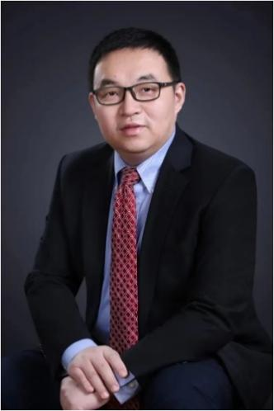

**接英教授**

接英：主任医师、教授、博士生导师。北京同仁医院角膜病专科主任、北京市眼科研究所副所长。2005年于首都医科大学获眼科学博士学位。美国哈佛大学和加州大学圣迭戈分校高级访问学者。担任亚洲干眼协会创始委员，中华变态反应学会鼻眼过敏学组副组长，中国医师协会眼科分会角膜病学组委员，北京医学会眼科专业委员会委员，中华眼科学会青年委员，眼科杂志编委，中华眼科医学杂志编委，中华眼科杂志，中华实验眼科杂志通讯编委。从事角膜及眼表疾病基础和临床研究，开展调节性T细胞及多种免疫抑制剂防治角膜移植免疫排斥反应综合策略研究，明显延长植片存活时间；开展干眼发病机制及诊疗系列研究，拓展了新型治疗手段；创新角膜缘干细胞移植及翼状胬肉手术，取得良好效果；创新岛状眶下血管神经唇腺移植术治疗重症干眼，提高了术后效果；医工交叉构建在体角膜生物力学特征模型，提高圆锥角膜早期诊断率。 承担国家自然科学基金项目4项，北京市重点攻关项目1项。以第1完成人获中国中西医结合学会科技奖一等奖（2021）。以第一及通讯作者发表SCI论文40余篇，参编著作8部，获批专利6项，作为核心成员制定专家共识8部。入选青年北京学者、北京市科技新星、北京市卫生系统高层次人才、北京市公共卫生学科带头人。已经建立了一支具有较强科研能力的中青年人才队伍，实现了多种产品的创新研发及转化。现指导博士生在读5人，硕士生毕业7人，在读8人。

**招收人数：**3人

**研究方向：**

1. 关键眼病的高通量多组学技术和人工智能系统研发与应用；2、干细胞与再生医学研究；3、过敏性及自身免疫性眼病发生及发展机制、免疫细胞在眼表微环境中的作用；**招收条件：**以第一作者发表SCI论文3篇及以上

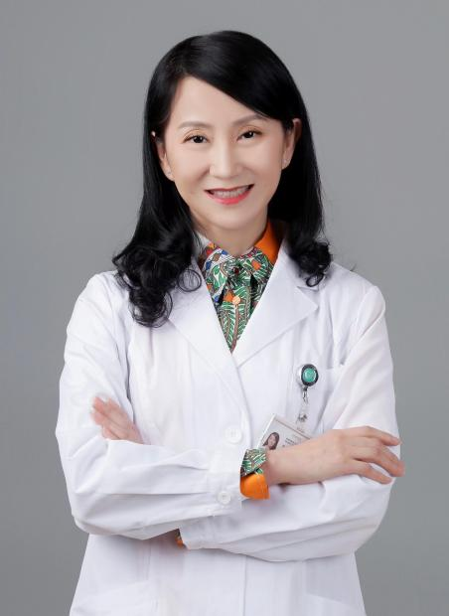

**付晶教授**

付晶：北京同仁医院斜视与小儿眼科主任。医学博士，公共卫生事业管理学硕士；主任医师，教授，博士研究生导师；美国约翰霍普金斯大学博士后，美国哈佛大学访问学者。北京市医管局知名专家团队-斜弱视、视光及儿童眼病团队的领衔专家；北京市卫生系统高层次卫生技术人才学科骨干。中华医学会眼科分会青年委员/神经眼科学组委员；中国医师协会眼科医师分会儿童眼健康专业委员会副主任委员等。担任《中国斜视与小儿眼科杂志》副主编。从事眼科临床工作20余年，擅长复杂疑难斜弱视、屈光不正、儿童眼病、眼视光相关功能性眼病、神经眼科传出疾病的诊断与治疗。主要研究方向包括儿童眼病流行病学调查、间歇性外斜视和近视交互作用研究，急性共同性内斜视的起病特征和发病机制研究。曾获得北京市教育教学成果一等奖，北京医学科技一等奖，以及北京市优秀医师和亦麒麟人才称号等。主持国家级省部级等课题十余项，以第一或通信作者发表文章90余篇，其中SCI收录25篇。

**招收人数：**1人

**研究方向：**斜视和近视的交互作用机制及其防控研究**招收条件：**博士期间以第一作者发表SCI论文累计影响因子大于5.0

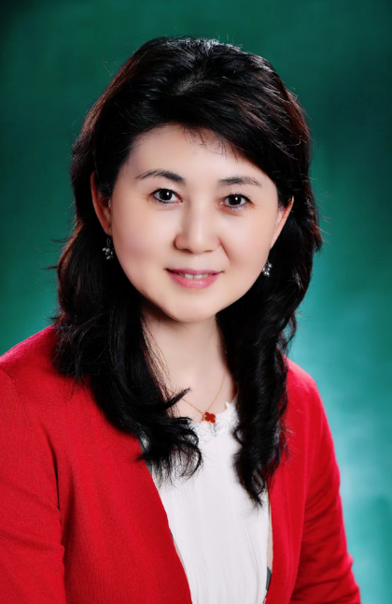

**张丰菊教授**

张丰菊：首都医科大学附属北京同仁医院医学视光科主任、教授、博士生导师、医学博士、瑞典卡罗林斯卡医学院博士后。现任中华医学会眼视光学组副组长、中国医师协会眼科医师分会屈光手术学组副组长、中国医师协会眼科分会眼视光学专业委员会副主任委员、国家卫生健康标准委员会观察员等；中华系列杂志、《Asia-Pacific Journal of Ophthalmology》等编委。主持国家自然科学基金面上项目5项、国家十一五与十二五科技攻关课题项目2项、科技部十二五支撑合作项目1项、省部与市级项目5项，参与国家自然科学重大国际合作与交流项目及973计划项目，发表文章164篇，编译专著11部。获亚太眼科学会成就奖、国家教育部科学技术进步一等奖、北京市医学科技奖二等奖、北京市卫生系统215高层次人才项目学科带头人及多项省部级科技奖。建立华北首个近视精准防治临床示范中心，牵头/参与制定国家标准/团体标准3项、专家共识20项。研究方向近视发病机制及进展防控研究、飞秒激光矫正屈光不正及其规范化质控。

**招收人数：**1人

**研究方向：**近视防控技术的基础及临床研究**招收条件：**近三年以第一作者发表JCR二区及以上SCI论文1篇单篇影响因子大于3.0，或累计影响因子大于5.0

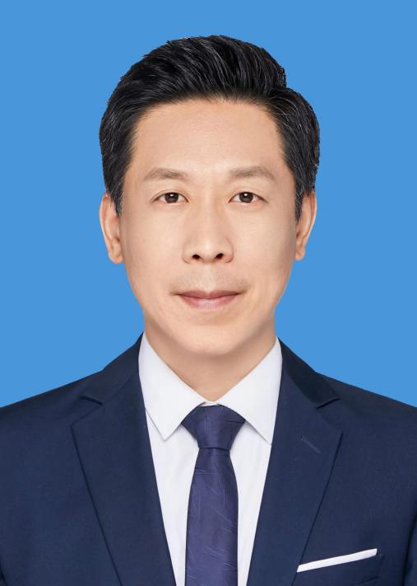

**梁庆丰教授**

梁庆丰，眼科学博士，北京同仁医院眼科主任医师，教授，博士生导师，眼科研究所PI，享受国务院政府特殊津贴。担任中华医学会角膜病学组委员、中国医师协会角膜学组委员等职务。《中华眼科杂志》、《中华实验眼科杂志》、《眼科》等杂志编委。2014-2015年留学法国国立眼科医院、2017-2018年留学美国加州大学洛杉矶分校Stein眼科研究所做高级访问学者，2015年入选北京市高层次卫生技术人才学科骨干，2017年入选北京市高创计划领军人才，2019年入选国家百千万人才工程，授予“有突出贡献中青年专家”荣誉称号。长期从事感染性眼病病原学及发病机制研究，对疑难感染性眼病的诊断及手术治疗具有较深造诣。实验室包含病原微生物实验室诊断、分子诊断、及病原微生物细胞共培养三大平台，拥有全国最大的感染性眼病临床研究数据库及病原微生物资源库。主持国家自然科学基金3项，国家重点研发计划课题2项，在眼科学知名期刊AJO、IOVS、Cornea等杂志发表SCI论文42篇，在《中华眼科杂志》等学术期刊发表论文71篇，授权专利4项，主编专著8部。目前在读博士研究生4名、硕士研究生7名。

**招收人数：**1人

**研究方向：**眼部病原微生物及其发病机理研究**招收条件：**应届博士毕业生，年龄在35周岁以下，在微生物领域具有较丰富的科研经验及较强的科研能力

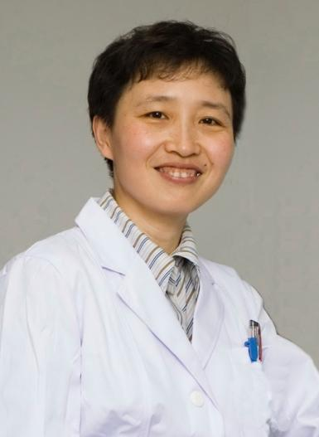

**徐文教授**

徐文：咽喉科主任，教授，主任医师，博士研究生导师。国际嗓音协会大中国区常务副主席，国际言语及嗓音学会（IALP）委员。中华医学会耳鼻咽喉头颈外科分会咽喉学组副组长，中华医学会激光医学分会耳鼻喉与口腔学组副组长，中国医师协会耳鼻咽喉头颈外科分会咽喉学组副组长，中国医疗保健国际交流促进会咽喉嗓音言语分会候任主委，中国睡眠研究会儿童睡眠医学专业委员会副主任委员。Journal of Voice杂志编委,《听力学及言语疾病杂志》期刊副主编，《中华耳鼻咽喉头颈外科杂志》等核心期刊编委。主要从事咽喉科疾病及嗓音疾病临床诊治及相应研究。曾获第十二届中国青年科技奖，入选北京市卫生系统“十百千”卫生人才“百”层次人选，北京市高层次卫生技术人才培养基金-学科带头人。共发表SCI论文 43篇，中文核心期刊84篇。主编出版专著4部，其中英文1部，待出版主编专著1部，主译1部，副主编出版专著4部。获批发明专利1项，实用新型专利3项。

**招收人数：**1人

**研究方向：**咽喉科学及嗓音医学

**招收条件：**

1、应届博士毕业生；

2、以第一作者身份发表SCI文章2篇及以上。

**黄丽辉教授**

黄丽辉：研究员，教授，博士生导师，首都医科大学附属北京同仁医院耳鼻咽喉科研究所PI、中华预防医学会出生缺陷预防与控制专业委员会听力筛查学组组长，北京市卫生健康委员会儿童听力保健专家指导组组长。曾获国家科学技术进步二等奖1项、市级科学技术进步奖4项。黄丽辉团队长期致力于听觉发育与耳聋分子遗传相关研究，承担国家科技部重点研发计划、国家“十一五”科技攻关项目、卫生公益性行业科研专项基金等子课题、国家自然科学基金、首都卫生发展科研专项等。依托“耳鼻咽喉头颈科学教育部国家重点实验室”，拥有人才支撑、硬件平台和合作科研环境。团队研究成果发表于*American Journal of Human Genetics*、*BioScience Trends*、*Frontiers in public health*等杂志。团队负责人黄丽辉作为听力学组组长推动国家卫生部出台《新生儿听力筛查技术规范》和《儿童耳及听力保健技术规范》。主编/参编著作10余部，以第一或通讯作者（含共同）发表论文140余篇，累计影响因子>100分，单篇最高影响因子11.043分。

**招收人数：**1人

**研究方向：**听觉发育与分子遗传

**招收条件：**

1、已发表SCI论著2篇（含）；或已发表SCI论著1篇，影响因子大于5.0或JCR一区。 2、其中有在国外相关实验室交流半年以上经历者；或有在国家重点实验室从事科研工作经历者；或作为负责人主持国家自然科学基金课题者优先考虑。

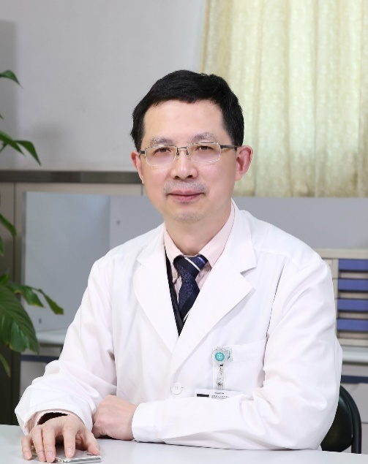

**杨金奎教授**

杨金奎：教授，博士研究生导师。博士后合作导师。首都医科大学内分泌与代谢病学系主任。首都医科大学附属北京同仁医院内分泌科一级主任医师。北京市糖尿病研究所首任所长。糖尿病北京市重点实验室主任。享受国务院特殊津贴专家。2019年入选“北京学者”。重点开展糖尿病微血管病变临床研究和胰岛功能基础研究。作为首席科学家承担国家重点研发项目1项，主持国家自然科学基金重点项目、国际合作及面上项目 7 项。获在Diabetes Care（6篇）、Cell Discovery、Cell Reports、Nature Commmunications、STTT、eLife等发表SCI论文115篇；他引超过7000次。国家新药证书 3 项，省级科技成果奖 6 项。2006年发现冠状病毒 ACE2 受体对糖代谢的作用；2017年发现尿微量触珠蛋白预测糖尿病肾病新方法；2018年提出胰岛素分泌“双开关”控制理论；2021年发现黄连素降糖作用分子靶点；2021年发现CTSL为新冠肺炎治疗新靶点。

**招收人数：**2人

**研究方向：**新药研发与代谢性疾病**招收条件：**以第一作者发表JCR一区文章2篇及以上

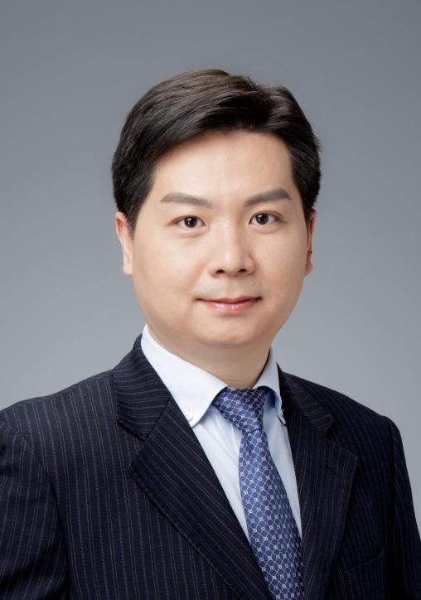

**平浩教授**

平浩：首都医科大学附属北京同仁医院泌尿外科主任，党支部书记。主任医师，教授，博士研究生导师，医学博士。研究方向为前列腺癌及前列腺增生的发病机制研究，微创泌尿外科临床研究。担任首都医科大学泌尿外科学系副主任，中国医师协会泌尿外科分会委员，中华医学会泌尿外科分会男科学组委员，中国抗癌协会泌尿男生殖肿瘤专委会委员，北京癌症防治协会泌尿肿瘤专委会副主任委员，世界华人泌尿外科医师协会委员，中国医促会腔镜内镜分会常委，《中华泌尿外科杂志》编委，《中华腔镜泌尿外科杂志》编委。专业擅长复杂性泌尿系肿瘤、前列腺疾病及泌尿系结石的诊断及微创治疗。发现去势抵抗前列腺癌发生发展的新的信号通路。在国内外权威期刊Lancet、BJU Int等发表论文50余篇，参与编写6部学术专著，承担国家自然科学基金面上项目、国家支撑计划、北京市扬帆计划等10余项国家级和市部级科研课题，获得北京医学科技进步奖、教育部科技进步奖及华夏医学科技奖各一项，国家实用新型专利2项。

**招收人数：**2人

**研究方向：**前列腺癌的基础和临床研究、前列腺增生的发病机制研究**招收条件：**

1. 研究方向为前列腺癌及前列腺增生的基础和临床研究。2、第一作者在JCR二区以上或影响因子大于5.0的高水平杂志发表SCI论文者优先考虑

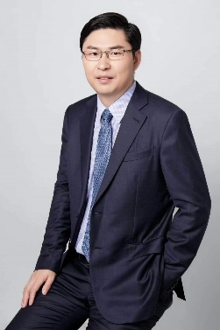

**张明珠教授**

张明珠，主任医师，教授，足踝外科中心主任，博士研究生导师。主持国家重点研发计划1项、国家自然科学基金3项和省部级项目6项等，以第一作者或通讯作者发表论文32篇，IF＞10分7篇，包括Cancer Cell、Biomaterials、Bioactive Materials（2021,2022）、Chemical Engineering Journal、Cell Reports (2014,2015)、JBMR、NRR和Bone等。入选上海市优秀学术带头人计划、北京市百千万人才计划、北京市公共卫生学科带头人。目前担任中华足踝医学教育学院秘书长，中国医师协会骨科分会足踝基础与矫形学组委员和中华医学会糖尿病足学组委员等职务。获得华夏医学科技奖二等奖、上海市医学科技奖三等奖和美国骨矿研究学会年会（ASBMR）优秀学者奖等。

**招收人数：**1人

**研究方向：**足踝外科、生物材料、数字骨科研究**招收条件：**以第一作者发表SCI论文1篇

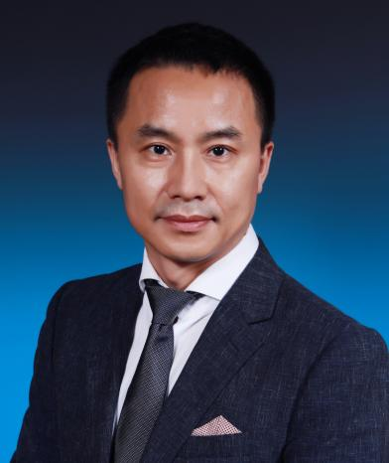

**林江教授**

林江：主任医师、教授、博士研究生导师，首都医科大学口腔医学系副主任、首都医科大学附属北京同仁医院口腔科主任。口腔教研室主任。中国老年学和老年医学学会口腔保健分会副主任委员，北京市口腔医学会常务理事，北京医师协会口腔专科分会常务理事，北京市牙周专业委员会副主任委员。主要研究方向：牙周病治疗学；牙周骨免疫；牙周病与全身健康的关系，为国际上在牙周领域研究 B10 细胞的主要研究团队之一。累计发表国内外学术论文50余篇，(其中SCI收录20余篇)。主持国家级自然基金课题2项，北京市卫生健康委员会自主创新首发基金、教育部归国留学基金，省级自然基金以及博士后基金课题，一等博士后启动基金等11项。获省科学进步奖二等奖1项，省医药卫生科技进步奖1项。第一名获省医疗新技术一等奖1项，二等奖一项。主编论著1部，参编1部。第一发明人获国家发明专利1项。主持十二五教改课题省级教学课题2项 ,发表国家级和省级教学论文多篇，获得“亦麒麟-经开区优秀人才”称号。

**招收人数：**1人

**研究方向：**牙周病学

**招收条件：**近三年以第一作者发表JCR二区及以上SCI论文2篇，累计影响因子大于10.0。